Spiderframe使用指南

Spiderframe设计思想
Spiderframe（简称SF）是一个爬虫框架程序，主要的设计思想是控制与方法分离，SF只提供一系列的爬取方法和控制方法，但是每个网站具体的控制通过每个网站的配置进行描述。既SF只是预定义一系列的爬虫程序运行的流程方法，需要爬取哪些网站时，只需要对其如何进行爬取和信息提取进行控制即可。
SF的主要模块包括：配置、输入、爬取、控制、分析和输出。
配置装载
读取输入
网站配置文件
URL列表
爬取控制
分析
输出文件
调用新的
爬取流程
变量
方法
- 配置装载，爬虫需要载入网站的爬取配置文件，配置文件中会定义好如何进行爬取及如何进行信息提取和输出。
- 读取输入，从URL列表文件中读取需要进行爬取的URL，对其URL进行爬取，此时URL列表文件为输入文件。
- 爬取控制，对URL进行爬取，需要控制好爬取的范围，以及如何生成新的爬取URL，对于新产生的URL需要追加到URL列表文件中。以便在一次流程中尽可能的“自产自爬”更多的URL。
- 分析，对于爬取到的内容进行分析，提取出有用的信息，可以将信息放入变量中，并在后续的流程中使用该变量。之后将变量通过格式化的方式输出到输出文件中。同时在一个页面分析时如果无法获得某些信息，可以通过使用新的爬虫来获得后再一并输出。

Spiderframe配置文件结构
SF的配置文件为xml文件，每一个爬取的任务可以由一个或多个配置文件构成，每一个配置文件都定义了爬取的起点、范围、分析和输出等信息。XML文件的结构如下：
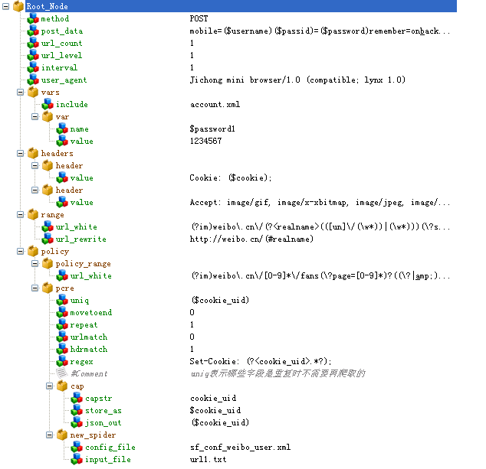
XML字段说明如下：
属性/节点 | 类型 | 意义 | 缺省
Root | 节点 | 根节点
Root.method | 属性 | 定义了爬虫使用的方法 | GET
Root.pos_tdata | 属性 | 如果method为POST，POST的字串，支持变量。 | NULL
Root.url_count | 属性 | URL爬取的个数，爬虫爬取多少个URL之后退出
Root.url_level | 属性 | URL爬取的层数，爬虫爬取多少层URL之后退出
Root.interval | 属性 | 每个URL爬取之间的时间间隔（s） | 0
Root.user_agent | 属性 | 爬取URL使用的user-agent
Root.vars | 节点 | 爬虫的预定义变量集
Root.vars.include | 属性 | 爬虫的可包含的外部变量文件，存放一个新的xml文件，格式同root.vars
Root.vars.var | 节点 | 爬虫的预定义变量集中的一个变量，（可定义多个）
Root.vars.var.name | 属性 | 变量的名称，用$开头的变量
Root.vars.var.value | 属性 | 变量的值
Root.headers | 节点 | HTTP头部的集合
Root.headers.header | 节点 | HTTP头部的集合中的一个头部（可定义多个，按序执行）
Root.headers.header.value | 属性 | HTTP头部的一行，支持变量
Root.range | 节点 | 定义爬虫进一步爬取的URL范围，只要符合该范围的URL将会被写入URL文件中（可定义多个，按序执行）
Root.range.url_white | 属性 | URL范围白名单，正则表达式， | NULL
Root.range.url_rewrite | 属性 | URL重写，回写URL文件时，可以重新定义URL，通过(#)方式来接收url_white中的捕获字段 | NULL
Root.policy | 节点 | 爬虫的分析策略（可定义多个，按序执行）
Root.policy.policy_range | 节点 | 分析的前提条件（可定义多个，按序执行）不配置表示无限定
Root.policy.policy_range.url_white | 属性 | 分析的前提条件：URL正则，符合该正则的才可以进入后续的分析 | NULL
Root.policy.pcre | 节点 | 信息提取规则（可定义多个，按序执行）
Root.policy.pcre.repeat | 属性 | 表示最多进行多少次该规则的信息提取 | 1
Root.policy.pcre.uniq | 属性 | 排重方法，可以定义一个带多个变量的字串，当该字串以前输出过，则不再进行信息的输出。 | NULL
Root.policy.pcre.json_new | 属性 | 产生新的JSON节点名称 | NULL
Root.policy.pcre.movetoend | 属性 | 进行过该匹配后，下一个匹配是否从该匹配的结束位置开始  0 – 下一个pcre从头开始  1 – 下一个pcre从本次最后一个匹配位置开始 | 0
Root.policy.urlmatch | 属性 | 是否是从URL中取信息 | 0
Root.policy.hdrmatch | 属性 | 是否是从响应头部中取信息 | 0
Root.policy.regex | 属性 | 提取信息的正则表达式，其中带有捕获 | 必选
Root.policy.cap | 节点 | 捕获字段的定义（可定义多个，按序执行）
Root.policy.cap.capstr | 属性 | 捕获的字段，与regex里的捕获对应 | 必选
Root.policy.cap.store_as | 属性 | 捕获字段存为哪个变量
Root.policy.cap.json_out | 属性 | 需要通过json输出哪些变量，只能输入变量，出现其它的字符则略过。
Root.policy.new_spider | 节点 | 符合规则后采用新的爬虫进行爬取
Root.policy.new_spider.conf_file | 属性 | 新爬虫采采用的配置文件 | 必选
Root.policy. new_spider.input_file | 属性 | 新爬虫URL输入文件 | 二选一
Root.policy. new_spider.start_url | 属性 | 新爬虫的起始URL | 二选一

Spiderframe输出文件结构
SF的输出文件名为”result.txt”，为一个json文件，其中有一些固定的字段：
fail_url | 字串 | 爬取失败的URL
unparse_url | 字串 | 新产生的没有爬取的URL
其它的字段由配置文件生成，生成的规则依赖Root.policy.pcre.json_new和Root.policy.cap.json_out

